Tiết theo KHGD: 23

TÊN BÀI DẠY: TRẢ BÀI KIỂM TRA CUỐI KÌ I

Thời gian thực hiện: 01 tiết
I. MỤC TIÊU:
I. Mục tiêu:
1. Về kiến thức.
- Giúp học sinh kiểm tra đánh giá kết quả làm bài kiểm tra học kỳ I
- Củng cố một số kiến thức cơ bản cho học sinh.
- Sửa chữa những sai lầm thường mắc phải, tuyên dương những HS làm bài tốt, động viên khích lệ HS.
2. Về năng lực
- Năng lực chung: NL sử dụng ngôn ngữ toán học: kí hiệu, tưởng tượng. NL tư duy: logic, khả năng suy diễn, lập luận toán học. NL thực hiện các phép tính.NL hoạt động nhóm. NL sử dụng các công cụ: công cụ vẽ
+ Năng lực giao tiếp và hợp tác:
Năng lực giải quyết vấn đề và sáng tạo: GQVĐ phát hiện kiến thức
- Năng lực đặc thù
+ Làm làm và rút kinh nghiệm trong bài kiểm tra.
3. Về phẩm chất:
Thông qua thực hiện bài học sẽ tạo điều kiện để học sinh:
- Có trách nhiệm trong hoạt động nhóm, chủ động nhận và thực hiện nhiệm vụ thảo luận về đề bài, cách tiến hành yêu cầu của đề bài
- Trung thực, cẩn thận trong thực hành, ghi chép đầy đủ bài học
- Tôn trọng ý kiến người khác, biết giúp đỡ mọi người xung quanh
II. THIẾT BỊ DẠY HỌC VÀ HỌC LIỆU
1 - GV: Đề bài …
2 - HS : Chuẩn bị các dụng cụ học tập
III. TIẾN TRÌNH DẠY HỌC
1. Hoạt động :
Bước 1: Chuyển giao nhiệm vụ :
GV : Yêu cầu HS thực hiện bài 4/ đề thi
Bước 2:Thực hiện nhiệm vụ:
HS theo dõi, thảo luận theo nhóm thực hiện nhiệm vụ
Bước 3: Báo cáo thảo luận
Đại diện nhóm thực hiện nhiệm vụ
( GV có thể chiếu bảng nhóm)
Các nhóm khác cho ý kiến phản biện
Bước 4: Kết luận, nhận định
GV Nhận xét:
- ưu điểm: Đa số hs vẽ hình chính xác và làm tốt phần a, b.
- Nhược điềm: Một số học sinh chưa biết cách vẽ đối xứng qua đường thẳng
+ Một số HS viết hheej thức Pythagore còn chưa đúng, tính toán còn nhầm
+ HS chưa làm được phần c

Vẽ đúng hình phần a  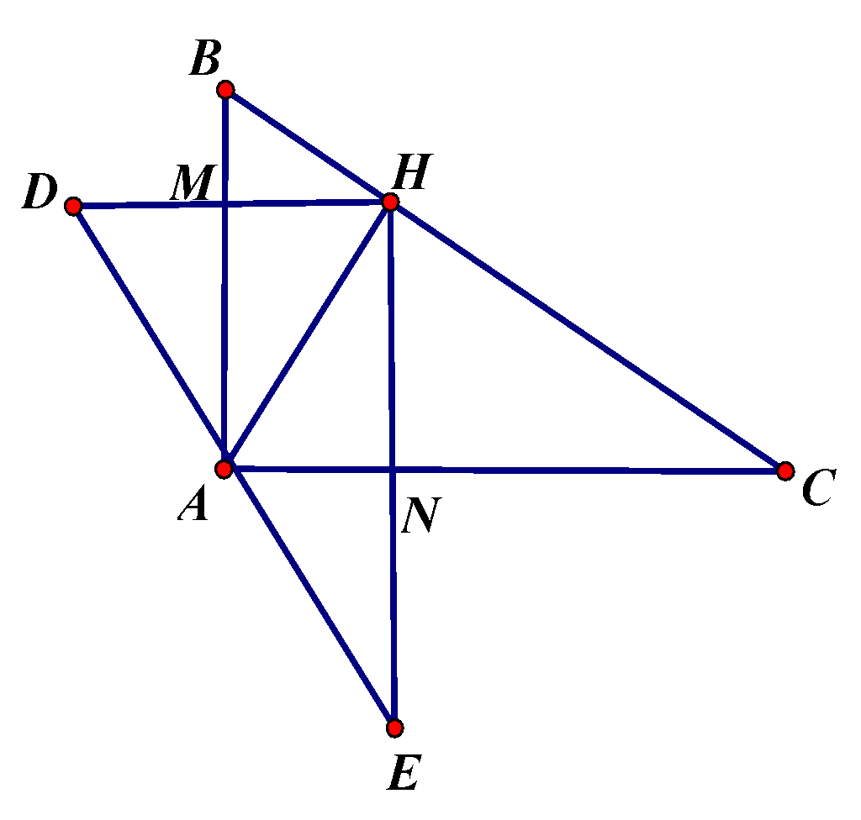 | Vẽ đúng hình phần a  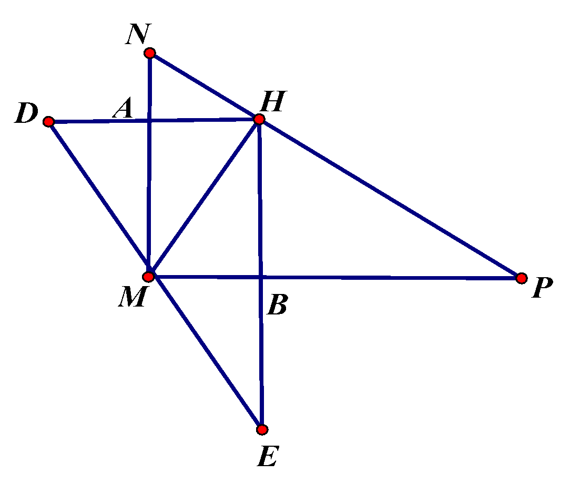
a) Xét tam giác ABC vuông tại A, có:  BC² = AB²+AC² ( đl PTG)  BC² = 6²+8² = 100  BC = 10cm | a) Xét tam giác MNP vuông tại M, có:  NP² = MN²+MP² ( đl PTG)  NP² = 9²+12² = 225  NP = 15cm
b)Xét Tứ giác AMHN có  $\hat{MAN}={90}^{0}$(tam giác ABC vuông tại A)  $\hat{AMH}={90}^{0}(HD⊥AB tại M)$  $\hat{ANH}={90}^{0}(HE⊥AC tại N)$  t/g AMHN là hình chữ nhật | b)Xét Tứ giác AMBH có  $\hat{AMB}={90}^{0}$(tam giác MNP vuông tại M)  $\hat{MAH}={90}^{0}(HD⊥MN tại A)$  $\hat{MBH}={90}^{0}(HE⊥MP tại B)$  t/g AMBH là hình chữ nhật
c)+ c/m được t/g ADMN là hbh  - AD// MN  + c/m được t/g AENM là hbh  - AE// MN  A, D, E thẳng hàng | c)+ c/m được t/g ADMB là hbh  - MD// AB  + c/m được t/g AMEB là hbh  - ME// AB  M, D, E thẳng hàng
* Hướng dẫn học sinh tự học ở nhà:
- Tự làm lại bài kiểm tra

